Cours du second niveau
4ème module

40
Introduction à l’astro-psychanalyse

Ecole d’Astrologie du Pharos

Atelierdelaplace34@gmail.com
Laetitialegrand.com
Introduction à l’astro-psychanalyse
Présentation des 3 protagonistes : le Ça, le Moi et le Surmoi
Du déterminisme de la psyché
Sa part de libre arbitre
Représentation topologique du psychisme humain : Schéma des trois instances freudiennes
La nuit du psychanalyste :
Une lumière dans les ténèbres : Le thème astrologique
Le matériel astro-psychanalytique
Tableau des corrélations entre le matériel psychanalytique et le matériel astrologique, base de toute la suite des cours d’astro-psychanalyse
Rôle des aspects dans un thème
Le symbolisme de l’astrologie et celui de la psychanalyse
Travaux pratiques avec trois thèmes proposés à votre méditation
Gaston Bachelard et la lucidité du Moi
Charlie Manson et les puissances du Ça
Marie-Noël et les impératifs du Surmoi

Les cartes astrologiques qui ont servis aux thèmes d’exemples de ce cours ont été réalisées grâce à AUREAS, 15 rue Cardinal LEMOINE 75005 PARIS
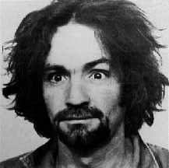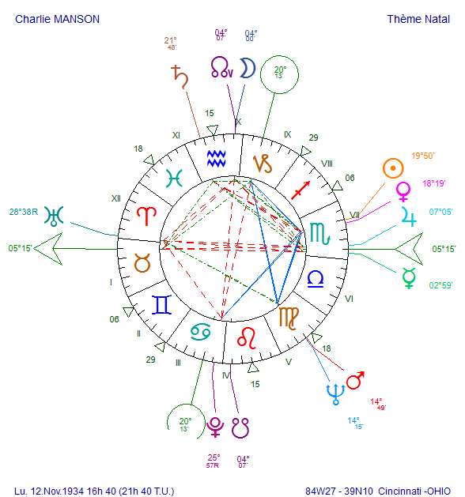

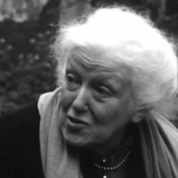
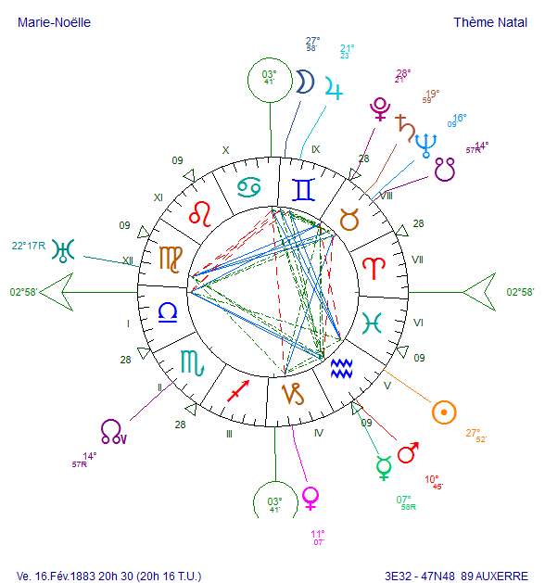

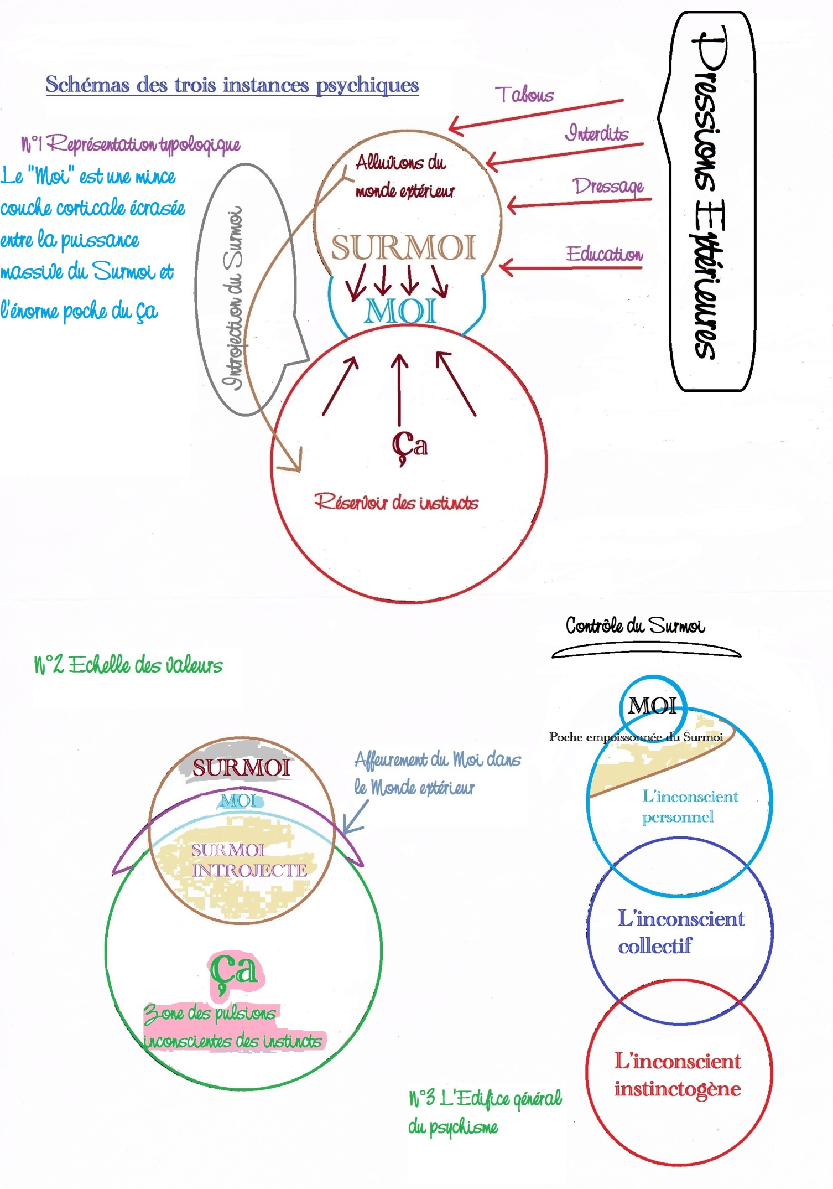

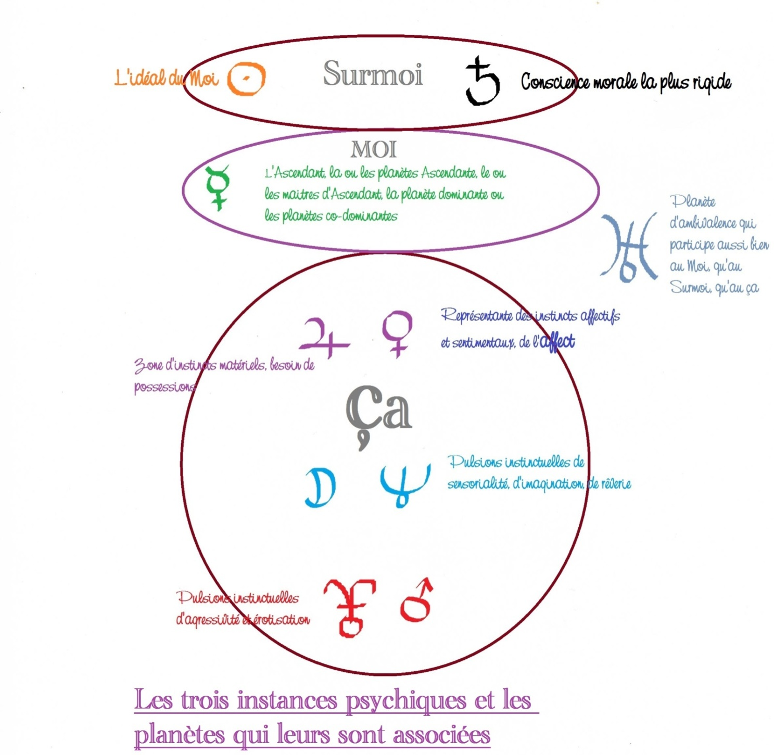

Les trois instances psychiques et les signes qui leurs sont associés
Le Bélier | Signe de Mars- Signe de ça
Le Taureau | Signe de Vénus -Signe de ça
Les Gémeaux | Signe de Mercure-Signe de Moi
Le Cancer | Signe de la Lune- Signe de ça
Le Lion | Signe du Soleil- Signe du Surmoi, de l’Idéal du Moi
La Vierge | Signe de Mercure-Signe de Moi
La Balance | Signe de Vénus-Signe de ça
Le Scorpion | Signe de Pluton & signe de Mars-Signe de ça
Le Sagittaire | Signe de Jupiter-signe de ça
Le Capricorne | Signe de Saturne-Signe de Surmoi
Le Verseau | Signe de Saturne & d’Uranus-Signe de Surmoi
Les Poissons | Signe de Jupiter & de Neptune-Signe de ça


